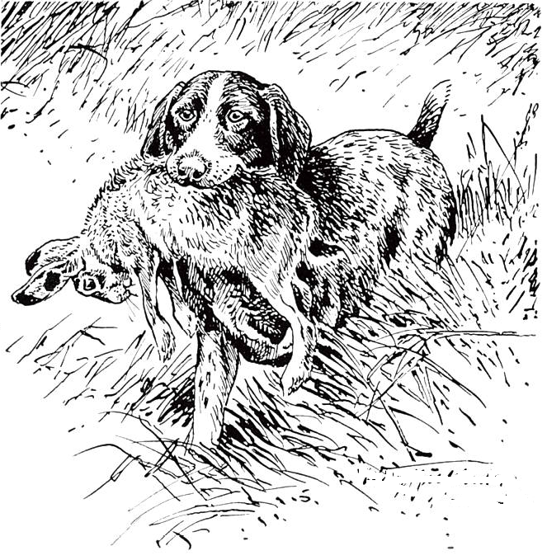
Rudeniniai, visapusiški vižlų ir mažųjų veislių darbinių savybių „A“ ir „B“ lygio bandymai
Lietuvos medžiotojų ir žvejų draugija, Kruonio medžiotojų klubas š. m. rugsėjo 11 d. Darsūniškyje, Kaišiadorių raj. rengia rudeninius vižlų ir mažųjų veislių darbinių savybių „A“ lygio bandymus. Rugsėjo 12 d. Nemenčinėje, Vilniaus raj. rengiami visapusiški vižlų bandymų ir mažųjų veislių darbinių savybių „B“ lygio bandymų, miške atliekami pratimai. Šiuos bandymus reglamentuoja:
1. „Vižlų rudeninių bandymų taisyklės“.
2. „Vižlų visapusiškų bandymų taisyklės“.
3. „Mažųjų veislių darbinių savybių bandymų taisyklės“.
Išankstinė registracija el. paštu lmzdkinologija@gmail.com. Informacija telefonu 8 662 14 095 (Vytautas Tamošiūnas).
Vižlų bandymų registracijos anketa pridedama.
Mažųjų veislių darbinių savybių bandymų anketa pridedama.
Registruojantis į šiuos bandymus būtina pateikti registracijos anketą, kilmės dokumentų kopiją, kurioje įrašytas šuns savininkas ir jo adresas, LŠVK Nr. (tik Lietuvos piliečiams), ir registracijos apmokėjimo kvito kopiją.
Startuojantys visapusiškų vižlų ar mažųjų veislių „B“ lygio bandymuose rugsėjo 11 d. Darsūniškyje atlieka „lauko“ ir „vandens“ pratimus, o rugsėjo 12 d. Nemenčinėje atlieka „miško“ pratimus.
DĖMESIO !!!!!
Bandymų dalyvis, privalo į bandymus atsivežti aportavimui ir velkių darymui naudojamus gyvūnus (negyvus antį, fazaną ir triušį), kurie bus naudojami jo šuniui. Jei dalyvis neatsiveš aportavimui ir velkių rengimui naudojamų gyvūnų, jis negalės reikalauti, kad jo šuo būtų bandomas šiuose pratimuose. Kitose šalyse atsivežti aportavimui ir velkių darymui skirtus gyvūnus yra įprasta praktika.

REGISTRACIJOS MOKESTIS | Rudeniniai vižlų ir mažųjų veislių darbinių savybių „A“ lygio bandymai | Visapusiški vižlų ir mažųjų veislių darbinių savybių „B“ lygio bandymai
Lietuvos medžiotojų ir žvejų draugijos ir  Lietuvos medžioklinių paukštinių šunų mylėtojų klubo „Vižlas‘‘ nariams | 60 EUR | 90 EUR
Lietuvos kinologų draugijos nariams | 70 EUR | 100 EUR
Užsieniečiams | 80 EUR | 110 EUR
Registracija iki rugsėjo 9 dienos.
Registracijos mokestį prašome pervesti LIETUVOS MEDŽIOTOJŲ IR ŽVEJŲ DRAUGIJAI, įmonės kodas 191904126, a. s. LT 61 7044 0600 0030 3968, AB SEB, banko kodas 70440, SWIFT CBVILLT 2X. Mokėjimo pavedime būtina nurodyti, į kuriuos bandymus registruojatės, šuns veislę, vardą ir savininką. Jei mokate už kitą asmenį, taip pat nurodykite už ką mokate.
Visus reikalingus registracijai dokumentus prašome atsiųsti kartu.
Registracijos mokestis grąžinamas tik neįvykus bandymams arba žuvus šuniui. Kitais atvejais registracijos mokestis negrąžinamas. Šunų registracija nekeičiama ir neanuliuojama.
Teisėjaus: D. Mieliauskaitė, M. Kaminskaitė, A. Gocentas, V. Dirsė, V. Kucevičius, V. Buzys, D. Lufino, T. Ražauskas ir V. Tamošiūnas. Stažuosis A. Gilytė.
Bandymų metu šuns vedlys privalo turėti medžiotojo bilietą, ginklą ir šovinių su šratais be švino.
Lauko bandymų metu vyks fazanų ir ančių medžioklė, todėl vadovaujantis medžioklės taisyklių 71.13. punktu ,,...Medžiojant varant, grandine ar katilu ir sėlinant medžiotojai privalo dėvėti ryškios (oranžinės, geltonos) spalvos viršutinius drabužius arba galvos apdangalus ar liemenes, varovai - liemenes. Medžioklėje dalyvaujantis šuo apvelkamas ryškios (oranžinės, geltonos) spalvos liemene arba jam uždedamas ryškios (oranžinės, geltonos) spalvos antkaklis, arba šuo pažymimas kitu ryškios (oranžinės, geltonos) spalvos elementu; ...“. Ne medžiotojams organizatoriai užtikrina padėjėjo su šautuvu pagalbą.

BANDYMUOSE DALYVAUJA TIK SKIEPYTI ŠUNYS!

